NTOU/MSV Student Information for 河工2B班同學
1 | 中華顧問2016工程力學菁英研習營  (請洽系辦) | 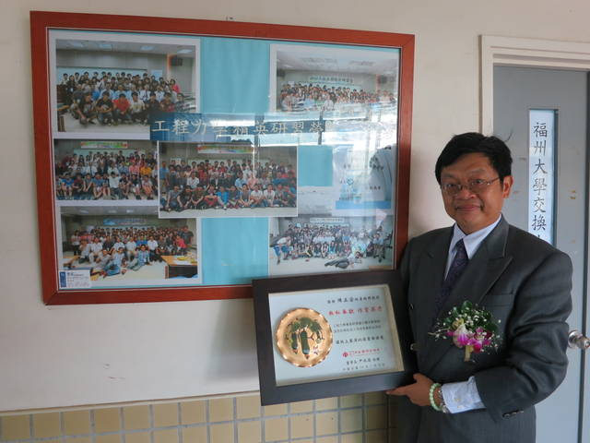
2 | 中興顧問2016年新世代工程設計研習營  (請洽系辦)
3 | 全國大專生力學競賽  http://mechcomp2016.caece.net/  (自行報名) | 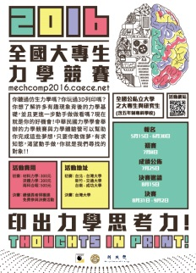
4 | 海大大學生暑期  http://ctl.ntou.edu.tw/files/14-1014-15924,r13-1.php?Lang=zh-tw  (請洽有興趣的老師) | 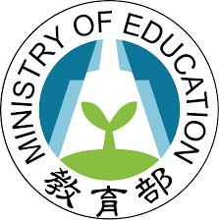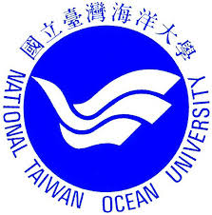
5 | SIAM Taiwan Student Workshop  http://www.math.ncu.edu.tw/math/news/news_select_detail.php?news_id=1262  (自行參加) | 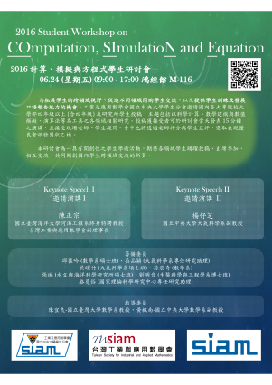
6 | TwSIAM學生論文競賽  http://www.amath.nchu.edu.tw/TWSIAM2016/  (上網查詢) | 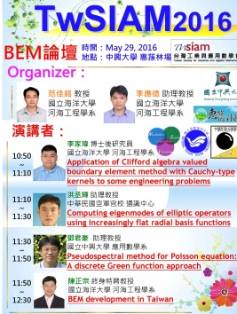
7 | 海大河工暑期工讀機會  (請洽系辦)
若有疑問，請洽6177找NTOU/MSV 張友龍博士、李家瑋博士或高聖凱先生

